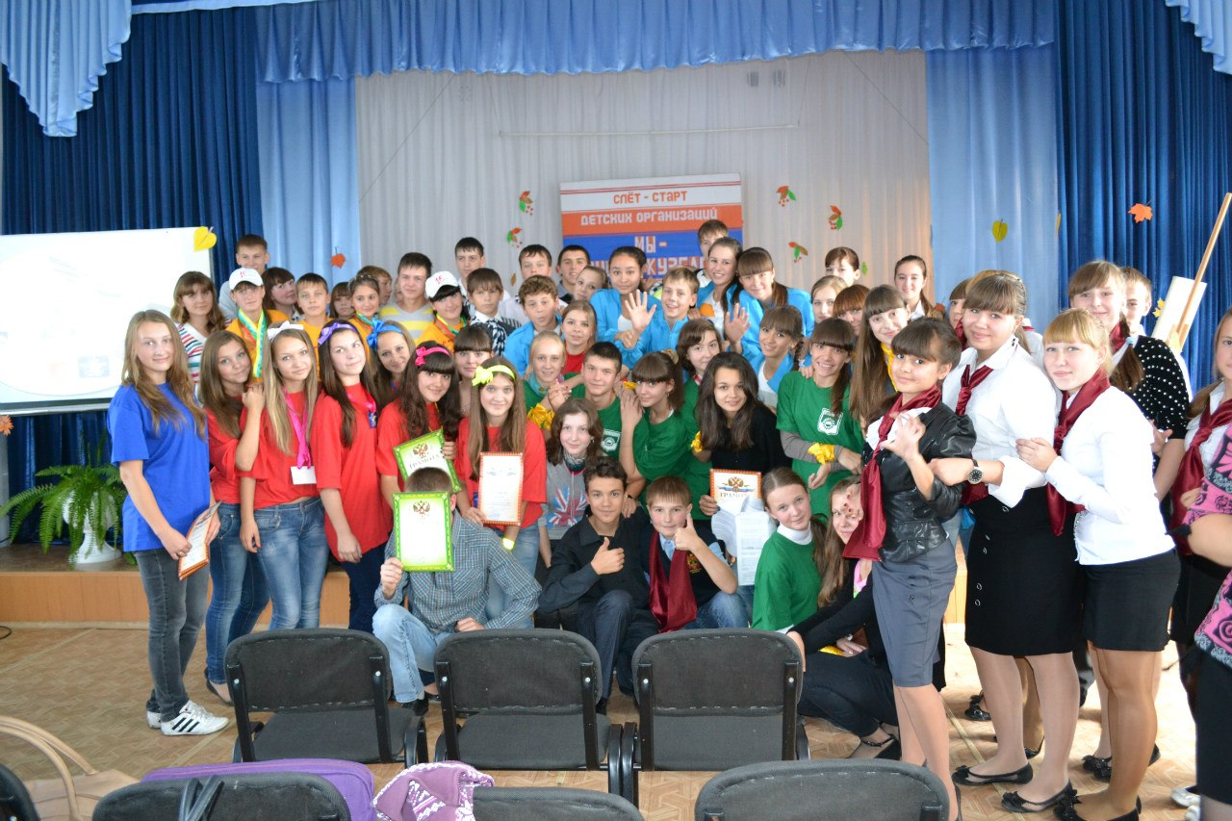
20 сентября 2012 года в стенах нашей школы прошел городской слет-старт детских школьных организаций. Нашей «школьной галактике» делали презентацию участники совета старшеклассников.
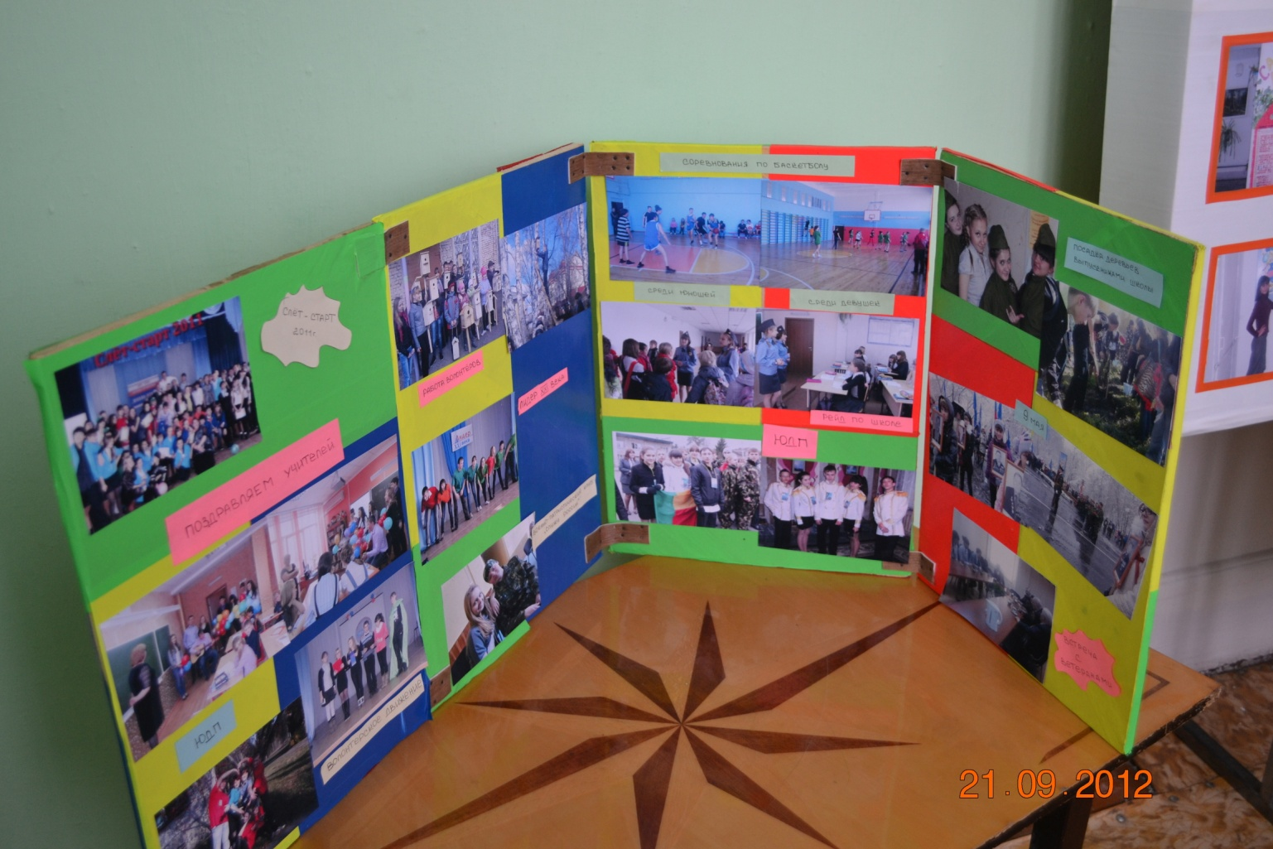
Вот их впечатления: на наш взгляд, гости почувствовали, что после уроков жизнь в нашей школе такая же яркая и бурная как в галактике небесной. А вот из гостей нам больше всего понравилось выступление команды из 16 школы. Они здорово придумали: рассказали о себе смонтированными репликами героев мультфильмов,- здорово и весело, есть чему поучиться.
